EXMA. SRA. PRESIDENTE DA CÂMARA MUNICIPAL DE LEME.

INDICAÇÃO Nº / 2026
Indica realização de estudo técnico para a implantação de bueiro (boca de lobo) na Rua Ângelo Consentino, nas adjacências do nº 700, no bairro Jardim Santa Rita.

A Vereadora que esta subscreve,

CONSIDERANDO que diante dos recorrentes problemas de acúmulo de água no local, especialmente em dias chuvosos, conforme evidenciado na imagem anexada, faz-se necessário a realização de estudos para instalação de bueiro na região. A ausência de sistema adequado de drenagem pluvial tem ocasionado alagamentos na via, dificultando a circulação de pedestres e veículos, além de aumentar os riscos de acidentes.
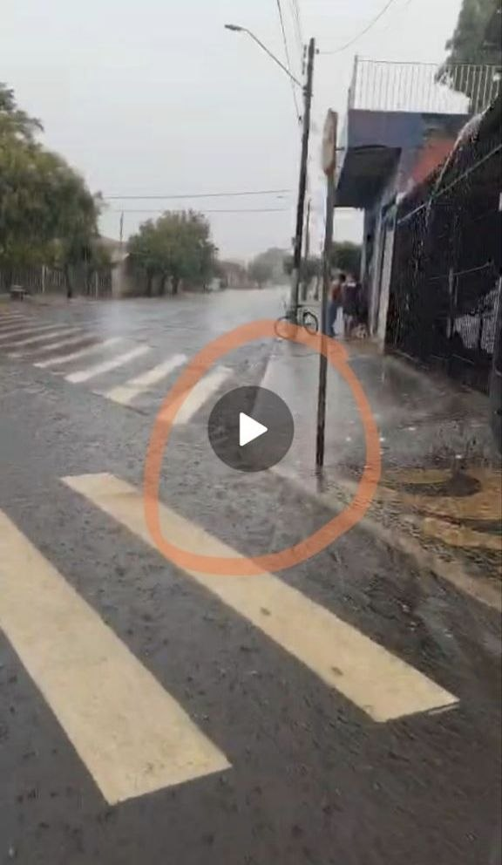

INDICA ao Exmo. Sr. Prefeito Municipal, que determine ao Setor Competente da municipalidade que adote as medidas cabíveis para efetuar a realização de estudo técnico para a implantação de bueiro (boca de lobo) na Rua Ângelo Consentino, nas adjacências do nº 700, no bairro Jardim Santa Rita.

Sala das Sessões “Professor Arlindo Fávaro”, em 06 de abril de 2026.

Andrea Navarro Mondin
Vereadora Andrea Mondin

